

国培学前教育简报
第4期

学习简报 第1期

主编：丛淑芝


国培，是一缕清凉的风，吹走了我们心中的迷茫，国培，是一座明亮的灯塔，引领我们前进的航程，有了国培，我们的学习多了一份热情，有了国培，我们的工作多了一份智慧， 沿着研修的路，我们继续前行，远方的风景更美好。



各位学员：
大家好，请按照培训要求，更好的完成培训任务。
个别学员还有项目没有完成，请按要求抓紧时间，保证质量，完成培训任务。


班级之星
许立峰 戴有兰 许景利

田立晶 姚德琴 沈 欢


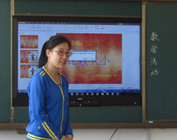
三 位 老 师 在 教 研 活 动 中 的 精 彩 展 示
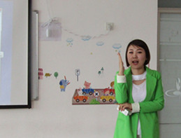
国培是一座桥，连通你和我，国培是一叶小舟，伴你我远航，让我们在学习中收获，在交流中解惑，在探索中感悟，在研修中提高，在反思中成长。

